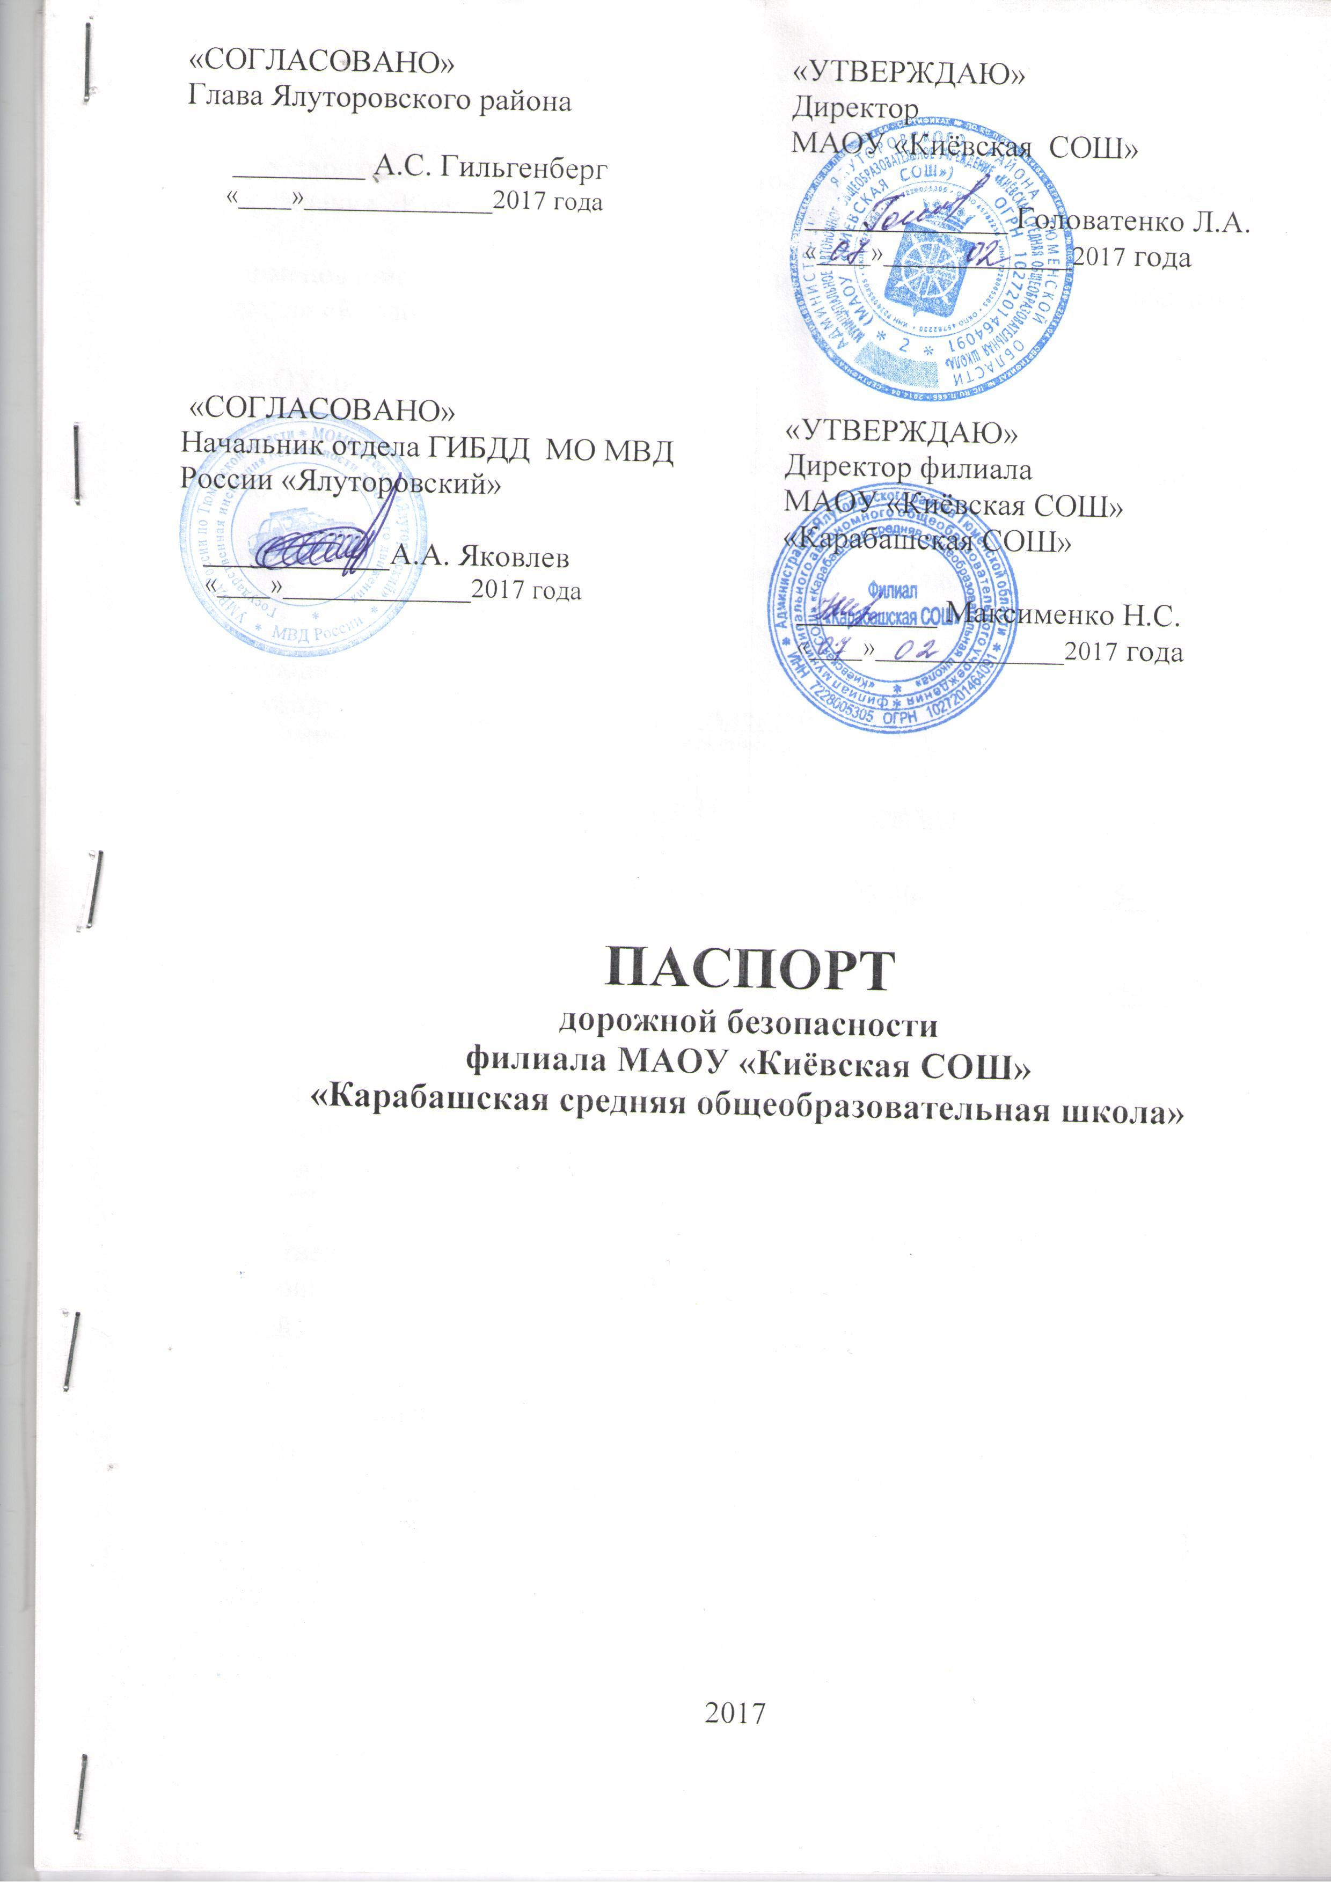

Общие сведения

Наименование школы: Муниципальное автономное общеобразовательное учреждение «Киёвская средняя общеобразовательная школа»

Наименование филиала: филиал МАОУ «Киёвская средняя общеобразовательная школа» «Карабашская средняя общеобразовательная школа»

Тип ОУ: общеобразовательная

Юридический адрес: 627033, Россия, Тюменская область, Ялуторовский район, село Киёво, улица Мира, 5

Фактический адрес: 627039, Россия, Тюменская область, Ялуторовский район, село Карабаш, улица Школьная, 2

Руководители ОУ:
Директор ОУ Головатенко Любовь Александровна 8-345-35-41-122
(должность) (фамилия, имя, отчество) телефон:

Директор филиала Максименко Надежда Сергеевна 8-345-35-94-130
(должность) (фамилия, имя, отчество) телефон

Методист филиала Лискова Эльвира Николаевна 8-345-35-94-130
(должность) (фамилия, имя, отчество) телефон

Педагог-организатор Чикишева Юлия Сергеевна 8-345-35-94-130
(должность) (фамилия, имя, отчество) телефон:

Ответственные работники
муниципального органа
образования
специалист отдела образования Леушина Ирина Михайловна 8-345-35-33-092
(должность) (фамилия, имя, отчество) телефон:

Ответственные от
Госавтоинспекции
старший инспектор отдела ГИБДД Ахтырская Оксана Сергеевна 8-345-35-20-615
(должность) (фамилия, имя, отчество) телефон:

Ответственные работники
за мероприятия по профилактике
детского травматизма
педагог-организатор Чикишева Юлия Сергеевна 8-345-35-94-130
(должность) (фамилия, имя, отчество) телефон:

Руководитель или ответственный
работник дорожно-эксплуатационной
организации, осуществляющей содержание УДС∗
ответственный работник ОАО «Автотранс» Вагитов Д.З.

ответственный работник ОАО ТОДЭП Ялуторовское ДРСУ Жигалов С.А

старший госинспектор дорожного надзора ОГИБДД МОМВД «Ялуторовский», лейтенант полиции Дианов Н.А.

Количество обучающихся 97 (девяносто семь) обучающихся_____________

Наличие уголка по БДД имеется, в рекреации первого этажа _____
(если имеется, указать место расположения)

Наличие класса по БДД не имеется_________________________________
(если имеется, указать место расположения)

Наличие автогородка (площадки) по БДД имеется

Наличие автобуса в ОУ ПАЗ 423470__________________________
(при наличии автобуса)
Владелец автобуса МАОУ «Киёвская СОШ» ______________________
(ОУ, муниципальное образование и др.)

Время занятий в филиале МАОУ «Киёвская СОШ» «Карабашская СОШ»:
1-ая смена: 8 час. 30 мин. – 14 час. 30 мин.
2-ая смена: нет
внеклассные занятия: 14 час. 40 мин. – 18 час. 30 мин.

II. Информация об обеспечении безопасности перевозок детей специальным транспортным средством (автобусом)
(при наличии автобуса)

- Общие сведения

Марка ПАЗ 423470____________________________________________________
Модель А245.9Е4 800673_______________________________________________
Государственный регистрационный знак Р 091 КУ 72______________________
Год выпуска 2013_______________ Количество мест в автобусе 28_________
Соответствие конструкции требованиям, предъявляемым к школьным автобусам, соответствует____________________________________________

Сведения о водителе автобуса
Фамилия, имя, отчество | Принят на работу | Стаж вождения ТС категории D | Дата пред- стоящего мед. осмотра | Период проведения стажировки | Сроки повышения квалификации | Допущенные нару шения ПДД
Корунник Владимир Афанасьевич | 28.09.2011г. | 5 лет | март, 2017 | 1 раз в год | 1 раз в год | нет

Организационно-техническое обеспечение
1) Лицо, ответственное, за обеспечение безопасности дорожного движения: механик Зычанов Андрей Юрьевич
назначено 02.02.2015,
прошел аттестацию 06.09.2015.
2) Организация проведения предрейсового медицинского осмотра водителя:
осуществляет фельдшер ФАПа Глебова Галина Валентиновна_________
(Ф.И.О. специалиста)
на основании Договора с ГБУЗ ТО «Областная больница №23», г. Ялуторовск.
3) Организация проведения предрейсового технического осмотра транспортного средства:
осуществляет механик Зычанов Андрей Юрьевич___________________
(Ф.И.О. специалиста)
на основании Трудового договора____________________________________
действительного до бессрочно.
4) Дата очередного технического осмотра март 2017 года______________
5) Место стоянки автобуса в нерабочее время пожарное депо.
меры, исключающие несанкционированное использование замок__________

Сведения о владельце
Юридический адрес владельца Россия, Тюменская область, Ялуторовский район, село Киево, улица Мира, 5____________________________
Фактический адрес владельца Россия, Тюменская область, Ялуторовский район, село Киево, улица Мира, 5____________________________
Телефон ответственного лица 8-345-35-41-122_______________________

 Дорожно-эксплуатационные организации, осуществляющие содержание УДС, несут ответственность в соответствии с законодательством Российской Федерации (Федеральный закон «О безопасности дорожного движения» №196-ФЗ, КоАП, Гражданский кодекс).

